主题：《日用陶瓷设计创新青年人才培养》学术研讨会
时间：2016年11月3日下午
发言学者：吕金泉
地点：北京国中陶瓷艺术馆
内容如下：

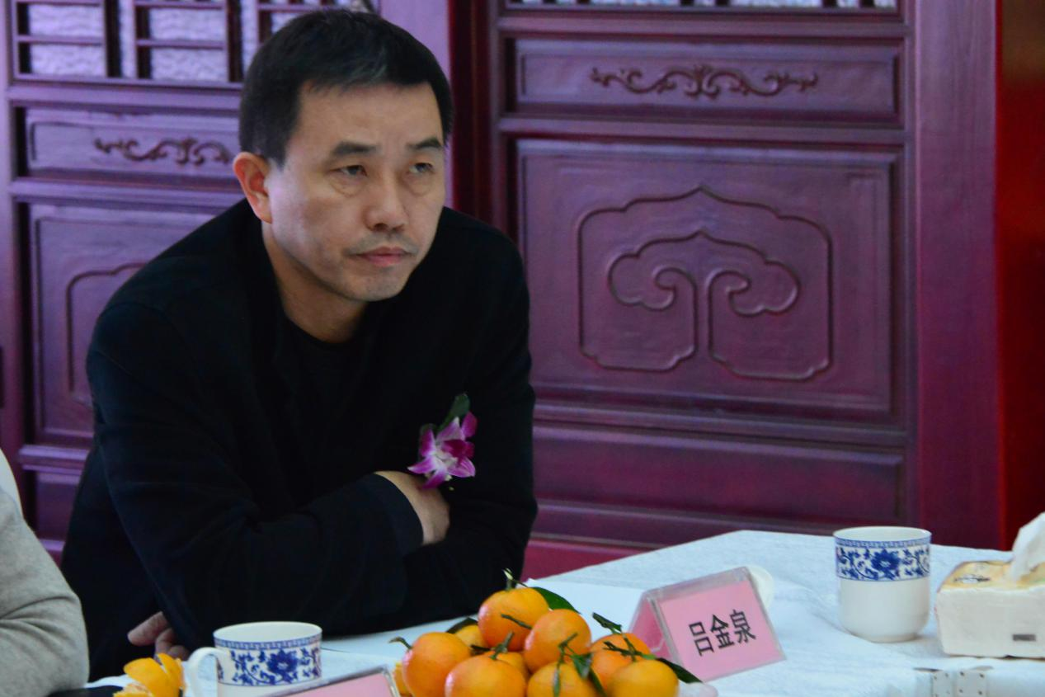

景德镇陶瓷大学陶瓷美术学院院长吕金泉表示,“学院的学生和毕业生应该说是目前生活陶瓷设计和创作的主体，而且从这一两年人们的使用消费情况来看，应该说个性化的、手工的、小批量的日用陶瓷作品还是很受欢迎。去过景德镇的都知道，景德镇的创意集市非常火爆，而火爆的产品主体就是生活陶瓷，所以这次我们国家的人才培养项目就是基于这一点来立项的。现在很多企业都是需要通过寻找设计师来寻找这样的一个设计产品。所以，这一领域的设计师在未来的发展机遇应该说还是非常广阔的。”

